Вести Бурлыкского сельсовета
№6 (490) 03 марта 2025 года
Газета муниципального образования Бурлыкский сельсовет Беляевского района Оренбургской области
_____________________________________________________________________________________________

ИНФОРМАЦИЯ ПРОКУРАТУРЫ БЕЛЯЕВСКОГО РАЙОНА

По требованию прокурора Беляевского района прекращено действие права управления транспортным средством водителя, страдающего зависимостью от алкоголя

Прокуратурой Беляевского района проведена проверка исполнения законодательства в сфере безопасности дорожного движения.
В ходе проверки установлено, что житель района имел право на управление транспортным средством на основании ранее выданного водительского удостоверения, вместе с тем, указанный гражданин состоит на учете у врача нарколога с диагнозом синдром зависимости, вызванный употреблением алкоголя.
При этом управление транспортным средством лицом, страдающим указанным заболеванием создает реальную угрозу безопасности дорожного движения и может привести к дорожно-транспортным происшествиям.
В связи с этим, прокурор обратился в суд с иском о прекращении права управления транспортным средством, которое судом рассмотрено и удовлетворено.
Решение суда в законную силу не вступило.

*****************************************************************************
АДМИНИСТРАЦИЯ
МУНИЦИПАЛЬНОГО ОБРАЗОВАНИЯ
БУРЛЫКСКИЙ СЕЛЬСОВЕТ
БЕЛЯЕВСКОГО РАЙОНА ОРЕНБУРГСКОЙ ОБЛАСТИ
ПОСТАНОВЛЕНИЕ
03.03.2025 №14-п
п. Бурлыкский
Об утверждении Порядка инвентаризации зелёных насаждений
на территории муниципального образования Бурлыкский сельсовет
Беляевского района Оренбургской области

В соответствии с Федеральным законом от 06.10.2003 №131-ФЗ «Об общих принципах организации местного самоуправления в Российской Федерации», Федеральным законом от 10.01.2002 №7-ФЗ «Об охране окружающей среды», Приказом Госстроя РФ от 15.12.1999 №153 «Об утверждении Правил создания, охраны и содержания зеленых насаждений в городах Российской Федерации», руководствуясь Уставом муниципального образования Бурлыкский сельсовет Беляевского района Оренбургской области:
1. Утвердить Порядок инвентаризации зелёных насаждений на территории муниципального образования Бурлыкский сельсовет Беляевского района Оренбургской области согласно приложению к настоящему постановлению.
2. Контроль за исполнением настоящего постановления оставляю за собой.
3. Постановление вступает в силу после его официального опубликования в газете «Вести Бурлыкского сельсовета».

Глава муниципального
образования В.А. Черепаха
Приложение

к постановлению администрации

от 03.03.2025 №14-п

Порядок
инвентаризации зелёных насаждений
на территории муниципального образования Бурлыкский сельсовет Беляевского района Оренбургской области

1. Общие положения
1.1. Инвентаризация зеленых насаждений проводится в целях:
- установления границ озелененной территории и их документального закрепления;
- получения достоверных данных по количеству зеленых насаждений на территории муниципального образования Бурлыкский сельсовет Беляевского района Оренбургской области, их состоянию для ведения муниципального хозяйства на всех уровнях управления, эксплуатации и финансирования, отнесения их к соответствующей категории земель, охранному статусу и режиму содержания;
- установления видового состава деревьев и кустарников с определением количества, категории и типа насаждений, возраста растений, диаметра (для деревьев), состояния, а также площадей газонных покрытий и цветников;
- своевременной регистрации происшедших изменений;
- определения землепользователей территорий и установления ответственных организаций, юридических и физических лиц за их сохранность и состояние;
- установления наличия и принадлежности стационарных инженерно-архитектурных сооружений и оборудования озелененных/природных территорий (фонтаны, памятники, скульптуры и т.п.);
- регламентирования работ по содержанию зеленых насаждений, их капитальному ремонту и реконструкции;
- организации рационального использования территорий Донского сельского поселения;
- обеспечения учета объектов озеленения и зеленых насаждений в целом на территории муниципального образования Бурлыкский сельсовет Беляевского района Оренбургской области.
1.2. По настоящему Порядку инвентаризации и паспортизации подлежат все (за исключением расположенных на землях, изъятых из ведения органов местного самоуправления) ландшафтно-архитектурные объекты общественного пользования в границах муниципального образования Бурлыкский сельсовет Беляевского района Оренбургской области.
1.3. Инвентаризация и паспортизация зеленых насаждений, расположенных на землях, находящихся в собственности муниципального образования Бурлыкский сельсовет Беляевского района Оренбургской области, может осуществляться землепользователями, при отсутствии последних - органами местного самоуправления муниципального образования Бурлыкский сельсовет Беляевского района Оренбургской области.
1.4. Настоящий Порядок не распространяется на зеленые насаждения, расположенные на особо охраняемых природных территориях местного значения.

2. Порядок и сроки проведения инвентаризации зелёных насаждений
2.1. Начало работ по инвентаризации зелёных насаждений - 1 января 2025 года, окончание работ - 1 января 2026 года. Инвентаризация зелёных насаждений проводится не реже чем один раз в 10 лет.
2.2. Инвентаризация зелёных насаждений осуществляется администрацией муниципального образовании Бурлыкский сельсовет Беляевского района Оренбургской области на территории поселения.

3. Содержание работ по инвентаризации зелёных насаждений
3.1. В целях проведения инвентаризации зелёных насаждений территория муниципального образования Бурлыкский сельсовет Беляевского района Оренбургской области определена единой территорией, которая соответствует границам на территории муниципального образования Бурлыкский сельсовет Беляевского района Оренбургской области.
3.2. Отдельными объектами учёта в составе учётных территорий являются объекты озеленения.
Объекты учёта в зависимости от размера территории могут подразделяться на несколько условных учётных участков, ограниченных дорожками или другими постоянными контурами внутренней ситуации, либо состоять из одного условного учётного участка.
3.3. Каждому учётному участку присваивается порядковый номер, который состоит из буквенного обозначения учётной территории, числового обозначения объекта учёта и числового обозначения учётного участка.
3.4. В процессе обследования зелёных насаждений, расположенных на учётном участке, ведётся рабочий дневник (приложение №1), в который записываются нижеследующие данные в отношении:
- деревьев, расположенных на магистралях, улицах (проездах), бульварах, в скверах, садах - вид насаждений (аллейная, групповая посадка), порода, номера деревьев, диаметр ствола на высоте 1,3 м, высота, состояние, отмечаются подвергшиеся обрезке деревья и необходимость проведения уходных работ;
- деревьев, расположенных на учётных участках парков, лесопарков - преобладающий состав пород, сомкнутость насаждений, количество деревьев на 1 га площади, средний возраст, состояние;
- кустарников - вид насаждений (аллейная, групповая посадка), порода, номера отдельно стоящих кустарников, состояние, протяжённость для рядовой (аллейной) посадки.
Газоны и цветники учитываются по площади.
Нумерация деревьев и отдельно стоящих кустарников производится в пределах каждого учётного участка отдельно.
Состояние насаждений определяется по следующим признакам:
- хорошее - растения здоровые с правильной, хорошо развитой кроной, без существенных повреждений; газоны без пролысин и с хорошо развитым травостоем - стриженным или луговым, цветники без увядших растений и их частей;
- удовлетворительное - растения здоровые, но с неправильно развитой кроной, со значительными, но не угрожающими их жизни ранениями или повреждениями, с дуплами и др.; кустарник без сорняков, но с наличием поросли; газон с небольшими пролысинами, малоухоженным травостоем; цветники с наличием увядших частей растений;
- неудовлетворительное - древостой с неправильно и слабо развитой кроной, со значительными повреждениями и ранениями, с заражённостью болезнями или вредителями, угрожающими их жизни; кустарники с наличием поросли и отмерших частей, с сорняками; газоны с редким, вымирающим, полным сорняков травостоем; цветники с большими выпадами цветов, увядших растений и их частей.
3.5. Особо ценные породы деревьев (уникальные, исторические) нумеруются красным цветом самостоятельными номерами в пределах всего объекта.
К особо ценным породам деревьев относятся:
- породы деревьев, занесенные в Красную книгу Российской Федерации;
- деревья, имеющие статус «Памятник природы»;
- деревья, имеющие культурную и историческую ценность (связанные с именами известных исторических личностей, значимыми историческими событиями или культурную ценность);
- деревья, имеющие редкие физиологические особенности (капы, свилеватости, сросшиеся стволы и т.д.) вследствие чего имеющие большую эстетическую ценность в городском ландшафте;
- деревья, являющиеся составной частью законченной ландшафтной композиции (например, когда группа деревьев составляет надпись или рисунок, читаемые вследствие особенностей рельефа или с высоты «птичьего полета»);
- деревья - долгожители.
3.6. Количество зелёных насаждений по каждому учётному участку, а также их качественное состояние отражаются в реестре зелёных насаждений и плане с точным месторасположением, инвентарными номерами зелёных насаждений, а также границами и номерами учётных участков.
3.7. Все полученные данные служат основанием для постановки на учёт зелёных насаждений и объектов озеленения, как имущества администрации муниципального образования Бурлыкский сельсовет Беляевского района Оренбургской области. После постановки на учёт, зелёные насаждения и объекты озеленения могут передаваться в муниципальные учреждения.
В случае вырубки, уничтожения, высадки зелёных насаждений соответствующие сведения вносятся в реестр муниципального имущества в течение 3 рабочих дней.

Приложение № 1
к Порядку инвентаризации зелёных насаждений
на территории муниципального образования
Бурлыкский сельсовет
Беляевского района Оренбургской области

Рабочий дневник учета зеленых насаждений

(название ландшафтно-архитектурного объекта)

Начат______________20 г.
Окончен_______________20 г.

№ учетного участка | № биогруппы | Вид насаждений (рядовая, групповая посадка) | Состав древостоя (биогруппы), порода, тип газона, цветника | № деревьев | Возраст | Диаметр (на высоте 1,3 м) | Высота, см | Количество | Сомкнутость насаждений | Количество деревьев на 1 га, шт | Подвергающиеся обрезке, шт | Состояние

АДМИНИСТРАЦИЯ
МУНИЦИПАЛЬНОГО ОБРАЗОВАНИЯ
БУРЛЫКСКИЙ СЕЛЬСОВЕТ
БЕЛЯЕВСКОГО РАЙОНА ОРЕНБУРГСКОЙ ОБЛАСТИ
ПОСТАНОВЛЕНИЕ
03.03.2025 №15-п
п. Бурлыкский
О внесении изменений в постановление администрации муниципального образования Бурлыкский сельсовет от 26.04.2024 №40-п «Об утверждении реестра и схем мест (площадок) накопления твердых коммунальных отходов, расположенных на территории муниципального образования Бурлыкский сельсовет Беляевского района Оренбургской области»

На основании представления прокуратуры Беляевского района от 07.02.2025 № 07-02-2025 «Об устранении нарушений законодательства об
отходах производства и потребления», руководствуясь Уставом муниципального образования Бурлыкский сельсовет Беляевского района Оренбургской области:
1. В постановление администрации муниципального образования Бурлыкский сельсовет от 26.04.2024 №40-п «Об утверждении реестра и схем мест (площадок) накопления твердых коммунальных отходов, расположенных на территории муниципального образования Бурлыкский сельсовет Беляевского района Оренбургской области»внести следующие изменения:
1.1. Приложения №1 и №2 к постановлению изложить в новой редакции согласно приложению к настоящему постановлению.
2. Контроль за исполнением настоящего постановления оставляю за собой.
3. Постановление вступает в силу после его официального опубликования в газете «Вести Бурлыкского сельсовета».

Глава муниципального
образования В.А. Черепаха

Приложение
к постановлению администрации
от 03.03.2025 №15-п
«Приложение №1

УТВЕРЖДАЮ
постановлением
муниципального образования
Бурлыкский сельсовет Беляевского района Оренбургской области

от 26.04.2024 №40-п

РЕЕСТР
мест (площадок) накопления твердых коммунальных отходов на территории муниципального образования Бурлыкский сельсовет Беляевского района Оренбургской области

Реестровый номер места (площадки) | Данные о нахождении места (площадки) накопления твердых коммунальных отходов | Данные о технических характеристиках места (площадки) накопления твердых коммунальных отходов | Данные о собственнике места (площадки) накопления твердых коммунальных отходов | Данные об источниках образования твердых коммунальных отходов, которые складируются в местах (на площадках) накопления твердых коммунальных отходов
1 | 2 | 3 | 4 | 4
1 | Оренбургская область, Беляевский район, п.Бурлыкский,  ул. Луговая, дом № 1 | - Покрытие: водонепроницаемое  - Площадь (м²): 6  - Количество контейнеров (шт): 1  - Объём контейнеров (м³): 0,75 | Администрация муниципального образования Бурлыкский сельсовет Беляевского района Оренбургской области  ОГРН 1055646021837  Адрес: 461349, Оренбургская область, Беляевский район,  п. Бурлыкский,  ул. Центральная, д.15 | жилищный фонд  п. Бурлыкский:  ул. Полевая  д.10-д.28,  ул. Луговая  д.1-д.16
2 | Оренбургская область, Беляевский район, п.Бурлыкский,  ул. Первоцелинников, напротив дома  № 41 | - Покрытие: водонепроницаемое  - Площадь (м²): 6  - Количество контейнеров (шт): 1  - Объём контейнеров (м³): 0,75 | Администрация муниципального образования Бурлыкский сельсовет Беляевского района Оренбургской области  ОГРН 1055646021837  Адрес: 461349, Оренбургская область, Беляевский район,  п. Бурлыкский,  ул. Центральная, д.15 | жилищный фонд  п. Бурлыкский:  ул. Полевая  д.3-д.9,  ул. Первоцелинников д.28-д.59
3 | Оренбургская область, Беляевский район, п.Бурлыкский,  ул. Первоцелинников, дом № 2 | - Покрытие: водонепроницаемое  - Площадь (м²): 6  - Количество контейнеров (шт): 1  - Объём контейнеров (м³): 0,75 | Администрация муниципального образования Бурлыкский сельсовет Беляевского района Оренбургской области  ОГРН 1055646021837  Адрес: 461349, Оренбургская область, Беляевский район,  п. Бурлыкский,  ул. Центральная, д.15 | жилищный фонд  п. Бурлыкский:  ул. Первоцелинников д.1-д.13,15
4 | Оренбургская область, Беляевский район, п.Бурлыкский,  ул. Первоцелинников, дом № 23 | - Покрытие: водонепроницаемое  - Площадь (м²): 6  - Количество контейнеров (шт): 1  - Объём контейнеров (м³): 0,75 | Администрация муниципального образования Бурлыкский сельсовет Беляевского района Оренбургской области  ОГРН 1055646021837  Адрес: 461349, Оренбургская область, Беляевский район,  п. Бурлыкский,  ул. Центральная, д.15 | жилищный фонд  п. Бурлыкский:  ул. Первоцелинников д.14,16-д.27
5 | Оренбургская область, Беляевский район, п.Бурлыкский,  ул. Центральная, напротив дома  № 42 | - Покрытие: водонепроницаемое  - Площадь (м²): 12  - Количество контейнеров (шт): 2  - Объём контейнеров (м³): 0,75 | Администрация муниципального образования Бурлыкский сельсовет Беляевского района Оренбургской области  ОГРН 1055646021837  Адрес: 461349, Оренбургская область, Беляевский район,  п. Бурлыкский,  ул. Центральная, д.15 | жилищный фонд  п. Бурлыкский:  ул. Центральная д.35-д.50
6 | Оренбургская область, Беляевский район, п.Бурлыкский,  ул. Центральная, дом № 24 | - Покрытие: водонепроницаемое  - Площадь (м²): 6  - Количество контейнеров (шт): 1  - Объём контейнеров (м³): 0,75 | Администрация муниципального образования Бурлыкский сельсовет Беляевского района Оренбургской области  ОГРН 1055646021837  Адрес: 461349, Оренбургская область, Беляевский район,  п. Бурлыкский,  ул. Центральная, д.15 | жилищный фонд  п. Бурлыкский:  пер. Тенистый,  д.1- д.8  ул. Лесозащитная, д.1-д.4,  ул. Центральная д.19-д.32
7 | Оренбургская область, Беляевский район, п.Бурлыкский,  ул. Центральная, дом № 9 | - Покрытие: водонепроницаемое  - Площадь (м²): 12  - Количество контейнеров (шт): 2  - Объём контейнеров (м³): 0,75 | Администрация муниципального образования Бурлыкский сельсовет Беляевского района Оренбургской области  ОГРН 1055646021837  Адрес: 461349, Оренбургская область, Беляевский район,  п. Бурлыкский,  ул. Центральная, д.15 | жилищный фонд  п. Бурлыкский:  ул. Центральная д.9-д.13  ул. Молодежная д.1-д.10
8 | Оренбургская область, Беляевский район, п.Бурлыкский,  ул.Сиреневая,  напротив дома  № 16 | - Покрытие: водонепроницаемое  - Площадь (м²): 6  - Количество контейнеров (шт): 1  - Объём контейнеров (м³): 0,75 | Администрация муниципального образования Бурлыкский сельсовет Беляевского района Оренбургской области  ОГРН 1055646021837  Адрес: 461349, Оренбургская область, Беляевский район,  п. Бурлыкский,  ул. Центральная, д.15 | жилищный фонд  п. Бурлыкский:  ул.Сиреневая,  д.3-д.16
9 | Оренбургская область, Беляевский район, п.Бурлыкский,  ул.Прибрежная, дом № 6 | - Покрытие: водонепроницаемое  - Площадь (м²): 6  - Количество контейнеров (шт): 1  - Объём контейнеров (м³): 0,75 | Администрация муниципального образования Бурлыкский сельсовет Беляевского района Оренбургской области  ОГРН 1055646021837  Адрес: 461349, Оренбургская область, Беляевский район,  п. Бурлыкский,  ул. Центральная, д.15 | жилищный фонд  п. Бурлыкский:  ул.Прибрежная  д.1-д.14 пер.Школьный  д.1-д.7
10 | Оренбургская область, Беляевский район, п.Бурлыкский,  ул.Новая,  напротив дома  № 9 | - Покрытие: водонепроницаемое  - Площадь (м²): 12  - Количество контейнеров (шт): 2  - Объём контейнеров (м³): 0,75 | Администрация муниципального образования Бурлыкский сельсовет Беляевского района Оренбургской области  ОГРН 1055646021837  Адрес: 461349, Оренбургская область, Беляевский район,  п. Бурлыкский,  ул. Центральная, д.15 | жилищный фонд  п. Бурлыкский:  ул. Молодежная д.11-д.16  ул. Новая  д.1-д.12
11 | Оренбургская область, Беляевский район, п.Бурлыкский,  ул.Центральная, напротив дома  № 7 | - Покрытие: водонепроницаемое  - Площадь (м²): 12  - Количество контейнеров (шт): 2  - Объём контейнеров (м³): 0,75 | Администрация муниципального образования Бурлыкский сельсовет Беляевского района Оренбургской области  ОГРН 1055646021837  Адрес: 461349, Оренбургская область, Беляевский район,  п. Бурлыкский,  ул. Центральная, д.15 | жилищный фонд  п. Бурлыкский:  ул. Центральная, д.1-д.7,  ул. Южная,  д.1-д.4
12 | Оренбургская область, Беляевский район, п.Листвянка ул.Школьная,  дом № 9 | - Покрытие: водонепроницаемое  - Площадь (м²): 6  - Количество контейнеров (шт): 1  - Объём контейнеров (м³): 0,75 | Администрация муниципального образования Бурлыкский сельсовет Беляевского района Оренбургской области  ОГРН 1055646021837  Адрес: 461349, Оренбургская область, Беляевский район,  п. Бурлыкский,  ул. Центральная, д.15 | жилищный фонд  п. Листвянка:  ул. Школьная, д.1-д.19
13 | Оренбургская область, Беляевский район, п.Листвянка ул.Набережная, дом № 12 | - Покрытие: водонепроницаемое  - Площадь (м²): 6  - Количество контейнеров (шт): 1  - Объём контейнеров (м³): 0,75 | Администрация муниципального образования Бурлыкский сельсовет Беляевского района Оренбургской области  ОГРН 1055646021837  Адрес: 461349, Оренбургская область, Беляевский район,  п. Бурлыкский,  ул. Центральная, д.15 | жилищный фонд  п. Листвянка:  ул. Набережная, д.1-д.17
14 | Оренбургская область, Беляевский район, п.Листвянка ул.Центральная, дом № 36 | - Покрытие: водонепроницаемое  - Площадь (м²): 6  - Количество контейнеров (шт): 1  - Объём контейнеров (м³): 0,75 | Администрация муниципального образования Бурлыкский сельсовет Беляевского района Оренбургской области  ОГРН 1055646021837  Адрес: 461349, Оренбургская область, Беляевский район,  п. Бурлыкский,  ул. Центральная, д.15 | жилищный фонд  п. Листвянка:  ул. Центральная, д.30-д.38
15 | Оренбургская область, Беляевский район, п.Листвянка ул.Центральная, дом № 21 | - Покрытие: водонепроницаемое  - Площадь (м²): 6  - Количество контейнеров (шт): 1  - Объём контейнеров (м³): 0,75 | Администрация муниципального образования Бурлыкский сельсовет Беляевского района Оренбургской области  ОГРН 1055646021837  Адрес: 461349, Оренбургская область, Беляевский район,  п. Бурлыкский,  ул. Центральная, д.15 | жилищный фонд  п. Листвянка:  ул. Центральная, д.16-д.29
16 | Оренбургская область, Беляевский район, п.Листвянка ул.Центральная, дом № 10 | - Покрытие: водонепроницаемое  - Площадь (м²): 12  - Количество контейнеров (шт): 2  - Объём контейнеров (м³): 0,75 | Администрация муниципального образования Бурлыкский сельсовет Беляевского района Оренбургской области  ОГРН 1055646021837  Адрес: 461349, Оренбургская область, Беляевский район,  п. Бурлыкский,  ул. Центральная, д.15 | жилищный фонд  п. Листвянка:  ул. Центральная, д.1-д.15
17 | Оренбургская область, Беляевский район, п.Новоорловка ул.Восточная,  дом № 4 | - Покрытие: водонепроницаемое  - Площадь (м²): 6  - Количество контейнеров (шт): 1  - Объём контейнеров (м³): 0,75 | Администрация муниципального образования Бурлыкский сельсовет Беляевского района Оренбургской области  ОГРН 1055646021837  Адрес: 461349, Оренбургская область, Беляевский район,  п. Бурлыкский,  ул. Центральная, д.15 | жилищный фонд  п. Новоорловка:  ул.Восточная,  д.1-д.8
18 | Оренбургская область, Беляевский район, п.Новоорловка ул.Восточная,  дом № 13 | - Покрытие: водонепроницаемое  - Площадь (м²): 6  - Количество контейнеров (шт): 1  - Объём контейнеров (м³): 0,75 | Администрация муниципального образования Бурлыкский сельсовет Беляевского района Оренбургской области  ОГРН 1055646021837  Адрес: 461349, Оренбургская область, Беляевский район,  п. Бурлыкский,  ул. Центральная, д.15 | жилищный фонд  п. Новоорловка:  ул.Восточная,  д.9-д.19
19 | Оренбургская область, Беляевский район, п.Новоорловка ул.Центральная, дом № 9 | - Покрытие: водонепроницаемое  - Площадь (м²): 6  - Количество контейнеров (шт): 1  - Объём контейнеров (м³): 0,75 | Администрация муниципального образования Бурлыкский сельсовет Беляевского района Оренбургской области  ОГРН 1055646021837  Адрес: 461349, Оренбургская область, Беляевский район,  п. Бурлыкский,  ул. Центральная, д.15 | жилищный фонд  п. Новоорловка:  ул.Центральная,  д.5-д.18
20 | Оренбургская область, Беляевский район, п.Новоорловка ул.Луговая,  дом № 3 | - Покрытие: водонепроницаемое  - Площадь (м²): 6  - Количество контейнеров (шт): 1  - Объём контейнеров (м³): 0,75 | Администрация муниципального образования Бурлыкский сельсовет Беляевского района Оренбургской области  ОГРН 1055646021837  Адрес: 461349, Оренбургская область, Беляевский район,  п. Бурлыкский,  ул. Центральная, д.15 | жилищный фонд  п. Новоорловка:  ул. Луговая,  д.1-д.9
21 | Оренбургская область, Беляевский район, п.Новоорловка ул.Школьная,  дом № 11 | - Покрытие: водонепроницаемое  - Площадь (м²): 6  - Количество контейнеров (шт): 1  - Объём контейнеров (м³): 0,75 | Администрация муниципального образования Бурлыкский сельсовет Беляевского района Оренбургской области  ОГРН 1055646021837  Адрес: 461349, Оренбургская область, Беляевский район,  п. Бурлыкский,  ул. Центральная, д.15 | жилищный фонд  п. Новоорловка:  ул. Школьная,  д.1-д.12  ул.Центральная,  д.1-д.4
22 | Оренбургская область, Беляевский район, с.Красноуральск ул.Центральная, дом № 1 | - Покрытие: водонепроницаемое  - Площадь (м²): 6  - Количество контейнеров (шт): 1  - Объём контейнеров (м³): 0,75 | Администрация муниципального образования Бурлыкский сельсовет Беляевского района Оренбургской области  ОГРН 1055646021837  Адрес: 461349, Оренбургская область, Беляевский район,  п. Бурлыкский,  ул. Центральная, д.15 | жилищный фонд  с.Красноуральск: ул.Центральная, д.1- д.5
23 | Оренбургская область, Беляевский район, с.Красноуральск ул.Центральная, дом № 7 | - Покрытие: водонепроницаемое  - Площадь (м²): 6  - Количество контейнеров (шт): 1  - Объём контейнеров (м³): 0,75 | Администрация муниципального образования Бурлыкский сельсовет Беляевского района Оренбургской области  ОГРН 1055646021837  Адрес: 461349, Оренбургская область, Беляевский район,  п. Бурлыкский,  ул. Центральная, д.15 | жилищный фонд  с.Красноуральск: ул.Центральная, д.6- д.14  ул. Школьная  д.1-д.10
24 | Оренбургская область, Беляевский район, с.Красноуральск ул.Центральная, дом № 17 | - Покрытие: водонепроницаемое  - Площадь (м²): 6  - Количество контейнеров (шт): 1  - Объём контейнеров (м³): 0,75 | Администрация муниципального образования Бурлыкский сельсовет Беляевского района Оренбургской области  ОГРН 1055646021837  Адрес: 461349, Оренбургская область, Беляевский район,  п. Бурлыкский,  ул. Центральная, д.15 | жилищный фонд  с.Красноуральск: ул.Центральная, д.15- д.22
25 | Оренбургская область, Беляевский район, с.Красноуральск ул.Центральная, дом № 27 | - Покрытие: водонепроницаемое  - Площадь (м²): 6  - Количество контейнеров (шт): 1  - Объём контейнеров (м³): 0,75 | Администрация муниципального образования Бурлыкский сельсовет Беляевского района Оренбургской области  ОГРН 1055646021837  Адрес: 461349, Оренбургская область, Беляевский район,  п. Бурлыкский,  ул. Центральная, д.15 | жилищный фонд  с.Красноуральск: ул.Центральная, д.23- д.30
26 | Оренбургская область, Беляевский район, с.Красноуральск ул.Центральная, дом № 37 | - Покрытие: водонепроницаемое  - Площадь (м²): 6  - Количество контейнеров (шт): 1  - Объём контейнеров (м³): 0,75 | Администрация муниципального образования Бурлыкский сельсовет Беляевского района Оренбургской области  ОГРН 1055646021837  Адрес: 461349, Оренбургская область, Беляевский район,  п. Бурлыкский,  ул. Центральная, д.15 | жилищный фонд  с.Красноуральск: ул.Центральная, д.31- д.40
27 | Оренбургская область, Беляевский район, с.Красноуральск ул.Центральная, дом № 48 | - Покрытие: водонепроницаемое  - Площадь (м²): 6  - Количество контейнеров (шт): 1  - Объём контейнеров (м³): 0,75 | Администрация муниципального образования Бурлыкский сельсовет Беляевского района Оренбургской области  ОГРН 1055646021837  Адрес: 461349, Оренбургская область, Беляевский район,  п. Бурлыкский,  ул. Центральная, д.15 | жилищный фонд  с.Красноуральск: ул.Центральная, д.41- д.60
28 | Оренбургская область, Беляевский район, п.Бурлыкский,  ул. Центральная, дом № 17 | - Покрытие: водонепроницаемое  - Площадь (м²): 6  - Количество контейнеров (шт): 1  - Объём контейнеров (м³): 0,75 | Муниципальное бюджетное общеобразовательное учреждение «Бурлыкская средняя общеобразовательная школа» Беляевского района Оренбургской области  ОГРН 1025602986199  Адрес: 461349, Оренбургская область, Беляевский район,  п. Бурлыкский,  ул. Центральная, д.16 | объекты образовательных организаций  п. Бурлыкский:  ул. Центральная д.16
29 | Оренбургская область, Беляевский район, с.Красноуральск  Православное кладбище,  кадастровый номер земельного участка  56:06:0304001:343 | - Покрытие: водонепроницаемое  - Площадь (м²): 12  - Количество контейнеров (шт): 2  - Объём контейнеров (м³): 0,75 | Администрация муниципального образования Бурлыкский сельсовет Беляевского района Оренбургской области  ОГРН 1055646021837  Адрес: 461349, Оренбургская область, Беляевский район,  п. Бурлыкский,  ул. Центральная, д.15 | места погребения (кладбища)  с.Красноуральск
30 | Оренбургская область, Беляевский район, с.Красноуральск  Мусульманское кладбище,  кадастровый номер земельного участка  56:06:0304001:3 | - Покрытие: водонепроницаемое  - Площадь (м²): 12  - Количество контейнеров (шт): 2  - Объём контейнеров (м³): 0,75 | Администрация муниципального образования Бурлыкский сельсовет Беляевского района Оренбургской области  ОГРН 1055646021837  Адрес: 461349, Оренбургская область, Беляевский район,  п. Бурлыкский,  ул. Центральная, д.15 | места погребения (кладбища)  с.Красноуральск
31 | Оренбургская область, Беляевский район, п. Бурлыкский  Православное кладбище,  кадастровый номер земельного участка  56:06:0301001:1343 | - Покрытие: водонепроницаемое  - Площадь (м²): 12  - Количество контейнеров (шт): 2  - Объём контейнеров (м³): 0,75 | Администрация муниципального образования Бурлыкский сельсовет Беляевского района Оренбургской области  ОГРН 1055646021837  Адрес: 461349, Оренбургская область, Беляевский район,  п. Бурлыкский,  ул. Центральная, д.15 | места погребения (кладбища)  п. Бурлыкский
32 | Оренбургская область, Беляевский район, п. Бурлыкский  Мусульманское кладбище,  кадастровый номер земельного участка  56:06:0301001:1341 | - Покрытие: водонепроницаемое  - Площадь (м²): 12  - Количество контейнеров (шт): 2  - Объём контейнеров (м³): 0,75 | Администрация муниципального образования Бурлыкский сельсовет Беляевского района Оренбургской области  ОГРН 1055646021837  Адрес: 461349, Оренбургская область, Беляевский район,  п. Бурлыкский,  ул. Центральная, д.15 | места погребения (кладбища)  п. Бурлыкский
33 | Оренбургская область, Беляевский район, п. Бурлыкский  Мусульманское кладбище,  кадастровый номер земельного участка  56:06:0308001:9 | - Покрытие: водонепроницаемое  - Площадь (м²): 12  - Количество контейнеров (шт): 2  - Объём контейнеров (м³): 0,75 | Администрация муниципального образования Бурлыкский сельсовет Беляевского района Оренбургской области  ОГРН 1055646021837  Адрес: 461349, Оренбургская область, Беляевский район,  п. Бурлыкский,  ул. Центральная, д.15 | места погребения (кладбища)  п. Бурлыкский
34 | Оренбургская область, Беляевский район, п. Новоорловка  Мусульманское кладбище,  кадастровый номер земельного участка  56:06:0312002:30 | - Покрытие: водонепроницаемое  - Площадь (м²): 12  - Количество контейнеров (шт): 2  - Объём контейнеров (м³): 0,75 | Администрация муниципального образования Бурлыкский сельсовет Беляевского района Оренбургской области  ОГРН 1055646021837  Адрес: 461349, Оренбургская область, Беляевский район,  п. Бурлыкский,  ул. Центральная, д.15 | места погребения (кладбища)  п. Новоорловка
Приложение № 2

УТВЕРЖДАЮ
постановлением
муниципального образования
Бурлыкский сельсовет Беляевского района Оренбургской области

от 25.04.2024 №40-п

СХЕМА
мест (площадок) накопления твердых коммунальных отходов на территории муниципального образования Бурлыкский сельсовет

п. Новоорловка
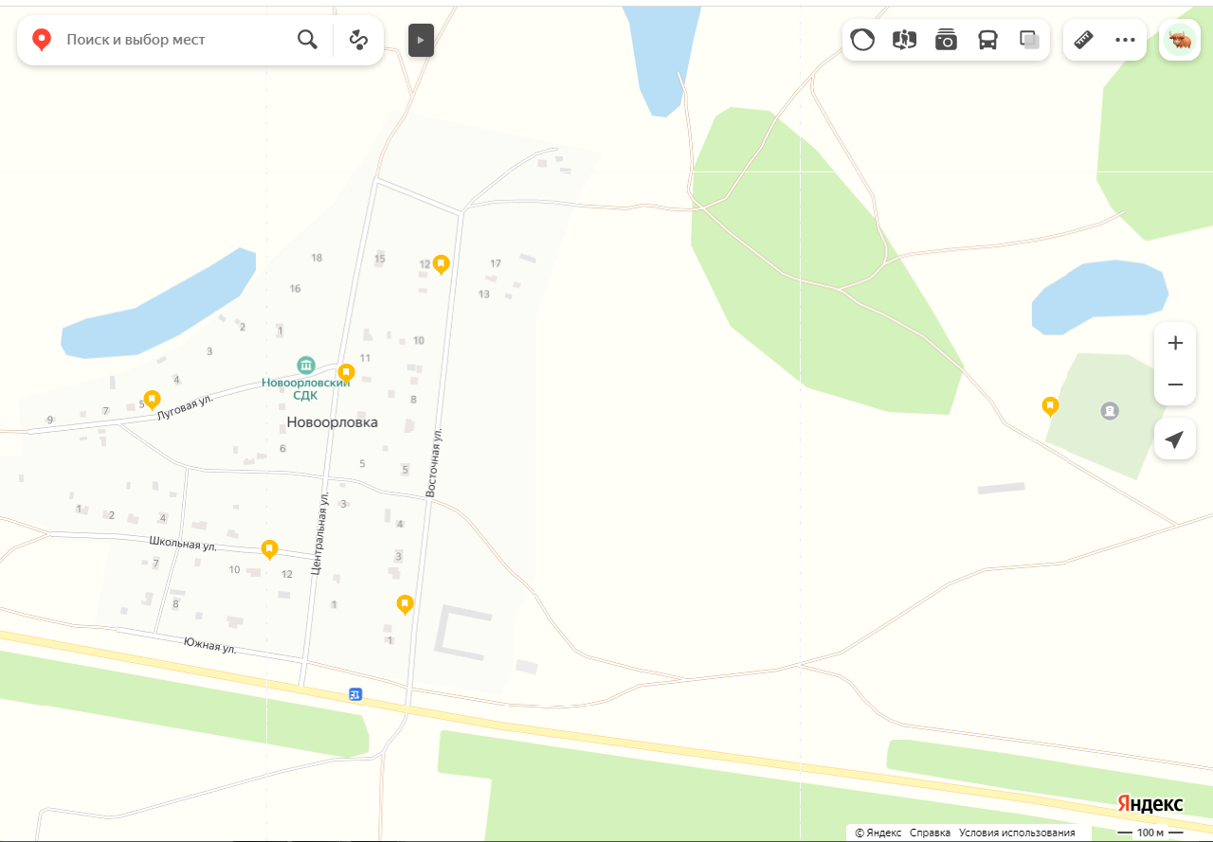
п.Бурлыкский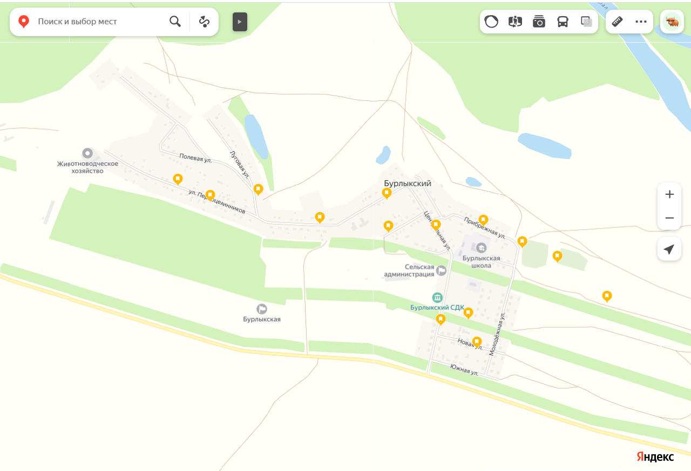
п. Листвянка
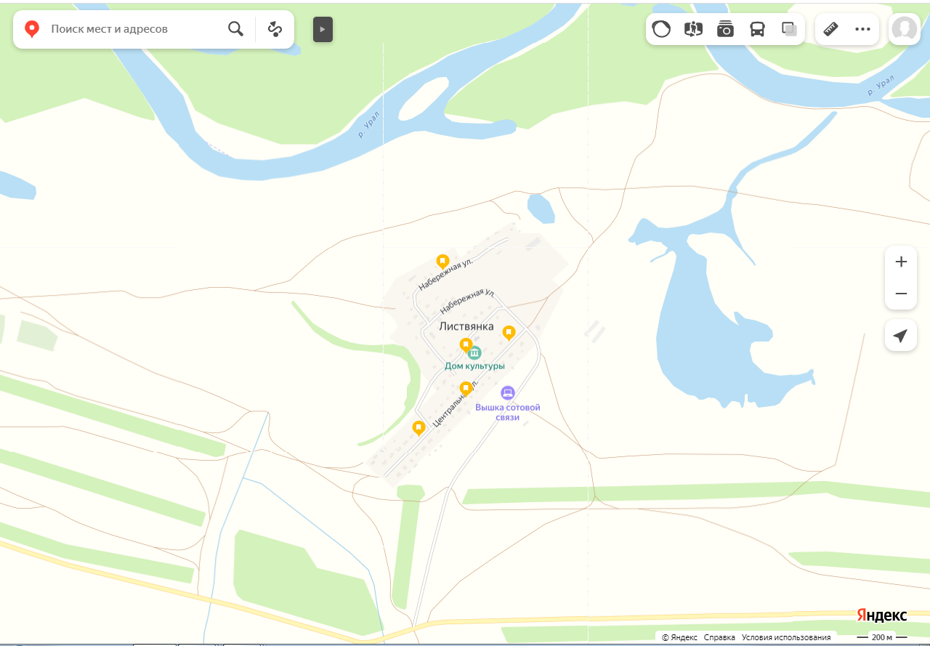
с. Красноуральск
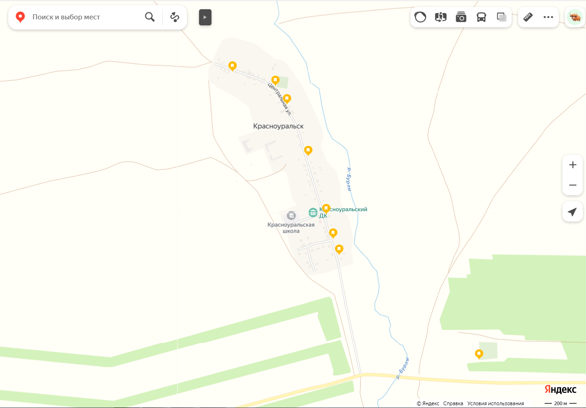
»
***************************************************************************
Газета учреждена муниципальным образованием  Бурлыкский сельсовет Беляевского района  Адрес:461349, Россия, Оренбургская область  Беляевский район п. Бурлыкский ул.Центральная,15  Тел.(факс) (35334)61-1-94(61-2-31)  Редактор: Глава сельсовета Черепаха В.А. | Количество экземпляров- 10 штук  Цена: бесплатно

